- OBJETIVO: Realizar el manejo adecuado de los residuos sólidos comunes, mediante la separación en la fuente, recolección, almacenamiento y entrega a empresas de servicios públicos y / u organizaciones de reciclaje, para mitigar los impactos ambientales asociados a estos.

- ALCANCE: Inicia con la reducción de los residuos sólidos generados y termina con la entrega de estos a empresas de servicios públicos u organizaciones de reciclaje.

- DEFINICIONES

Residuo sólido común: Todo objeto, material, sustancia o elemento en estado sólido que ha perdido su valor de uso y que es desechado por la persona o entidad que lo genera; su origen puede ser doméstico, institucional, comercial o industrial, y no tiene características de peligrosidad.

Separación en la fuente: Es la clasificación de los residuos sólidos en aprovechables y no aprovechables, por parte de los funcionarios en el sitio donde se genera el residuo, para su almacenamiento, recolección y posterior entrega a empresas de servicios públicos u organizaciones de reciclaje.

Punto ecológico: Lugar en el que se ubican contenedores para realizar la separación en la fuente de los residuos sólidos de acuerdo a su potencial de aprovechamiento. Ver anexo 2.

Sitio de almacenamiento temporal: Lugar establecido en las instalaciones de la entidad para el almacenamiento transitorio de los residuos recogidos en los puntos ecológicos, antes de la entrega a empresas de servicios públicos o a organizaciones de reciclaje.

Residuo especial: Son aquellos residuos sin características de peligrosidad, que por su tamaño o cantidad es imposible depositarlos en los puntos ecológicos y requieren un manejo distinto al descrito en este procedimiento.

Organización de reciclaje: Empresas con o sin ánimo de lucro dedicadas a la recolección, transporte, almacenamiento, valorización y aprovechamiento de residuos sólidos.

Presentación de los residuos: Actividad que consiste en empacar los residuos generados y ubicarlos en los puntos de recolección establecidos por la empresa de servicio público prestadora del servicio de aseo.

- ACTIVIDADES

N° | Actividades  (Diagrama de Flujo) | Descripción | Responsable | Registro
1 | Si  Inicio  Separar en la fuente de acuerdo al código de colores  Recoger los residuos y llevarlos al sitio de almacenamiento temporal  Contabilizar en peso la cantidad de residuos generados  A  ¿Se cumple con las metas de reciclaje?  Acción Correctiva  No  No  A  Presentar los residuos para la recolección por parte de la empresa de aseo  Presentar los residuos para la recolección por parte de la empresa de aseo  Fin | Separar en la fuente los residuos sólidos comunes generados depositándolos en los puntos ecológicos de acuerdo al código de colores establecido en la Entidad. Ver anexo 2.  Nota: Si se trata de un residuo especial, comuníquese con la Oficina de Gestión Administrativa. | Funcionarios | Lista de inspección
2 |  | Recoger las bolsas con los residuos acumulados en los puntos ecológicos mínimo dos veces al día y depositarlos en el sitio de almacenamiento temporal.  Nota: Los residuos deben mantenerse separados de acuerdo al código de colores. | Funcionarios | Lista de inspección
3 |  | Revisar y Contabilizar mensualmente la cantidad en peso de residuos sólidos generados para verificar el cumplimiento de las metas de reciclaje. | Operarios del servicio de aseo y cafetería. | Formato de Pesaje de Residuos
4  PC |  | ¿Se cumple con las metas de reciclaje? De no cumplirse se debe formular la acción correctiva correspondiente y continuar con la Actividad 5. | Profesional Ambiental | Formato de Pesaje de Residuos / Acción Correctiva
5 |  | Presentar los residuos no aprovechables a la empresa de servicio público encargada de la recolección en los horarios y sitios establecidos por la misma.  Nota: Los residuos deben presentarse máximo tres horas antes que pase el camión recolector. | Operarios del servicio de aseo y cafetería | Lista de inspección
6  PC |  | Entregar los residuos aprovechables a organizaciones dedicadas a la valorización y reciclaje de residuos manteniendo registros de cantidades entregadas.  Nota: En lugares donde no se cuente con este tipo de organizaciones, los residuos aprovechables se pueden entregar a personas naturales.  Nota: periodicidad de las actas de acuse y recibo | Operarios del servicio de aseo y cafetería | Actas de acuse y recibo de residuos aprovechables entregados por las organizaciones

- DOCUMENTOS DE REFERENCIA

ICONTEC. (2009). GTC 24. Gestión Ambiental. Residuos Sólidos. Guía Para la Separación en la Fuente. Bogotá.
Formato de Pesaje de Residuos.
Procedimiento de Inspecciones.

ANEXOS

Anexo 1 Control de cambios

Versión | Ítem del cambio | Cambio realizado | Motivo del cambio | Fecha del cambio
2 | Todos | Reestructuración del procedimiento. | Cumplimiento del Decreto 2981 de 2013 sobre servicio público de aseo – Obligaciones de los usuarios. | Marzo 2016
Anexo 2. Punto Ecológico
Contenedores | Código de Colores
En la Entidad, el punto ecológico es un lugar establecido donde se colocan tres contenedores para separar los residuos sólidos:  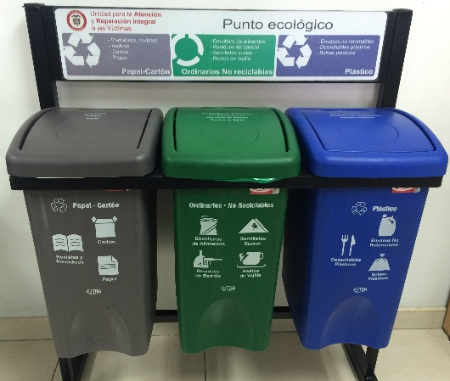 | Color Gris  En este contenedor se depositan los residuos de papel y cartón: revistas, periódicos, cuadernos, hojas, papel archivo, carpetas de cartón, sobres, vasos de cartón, cajas de cartón, entre otros.  Estos residuos deben estar limpios y secos, es decir, no deben estar contaminados con restos de comida, tinto u otras bebidas; también es recomendable que estén libres de ganchos, clips u otros accesorios (esto incrementa su valor de reciclaje).  Algunos residuos de papel carecen de mercado de reciclaje, especialmente el papel cerado, servilletas usadas, papel higiénico sin usar, plastificado, papel carbón, papel fax y similares son considerados residuos no aprovechables y se depositan en el contenedor verde.
Color Verde

A este contenedor corresponden los residuos no reciclables, es decir, aquellos que se le entregan a la empresa de servicio público de aseo y van a relleno sanitario; restos de alimentos, empaques de alimentos, envases de icopor, barreduras, servilletas usadas, residuos aprovechables contaminados, entre otros.
Color Azul

En este contenedor se acopian los residuos de plástico, vidrio (sin romper) y metal; botellas, envases, cajas de plástico, envases no retornables, enlatados.
Al igual que los residuos de papel y cartón, estos residuos deben estar limpios y secos, debido a que las frecuencias de recolección de los recicladores son menores y deben pasar más tiempo en el sitio de almacenamiento temporal, situación que puede causar malos olores y presencia de vectores (ratones, moscas, mosquitos, cucarachas, entre otros).
Residuos de envases no retornables, enlatados, cajas de plástico contaminados con restos de alimentos deben lavarse antes de depositarlos en este contenedor, esto incrementa el valor de reciclaje, previene malos olores y presencia de vectores.

Adaptado del Decreto 2981 de 2013. Por el cual se reglamenta el servicio público de aseo.
En la ciudad de Bogotá se aplica un código de colores diferente en las entidades del distrito: los residuos aprovechables se colocan en bolsas y contenedores blancos.

